Муниципальное бюджетное дошкольное образовательное учреждение «Детский сад № 13 «Незабудка» комбинированного вида»

Проект во второй младшей группе № 3 «Белочка»
«Зима прекрасна, когда безопасна»

Воспитатели: Шаньгина Е.Г.
Гинтовт П.А.

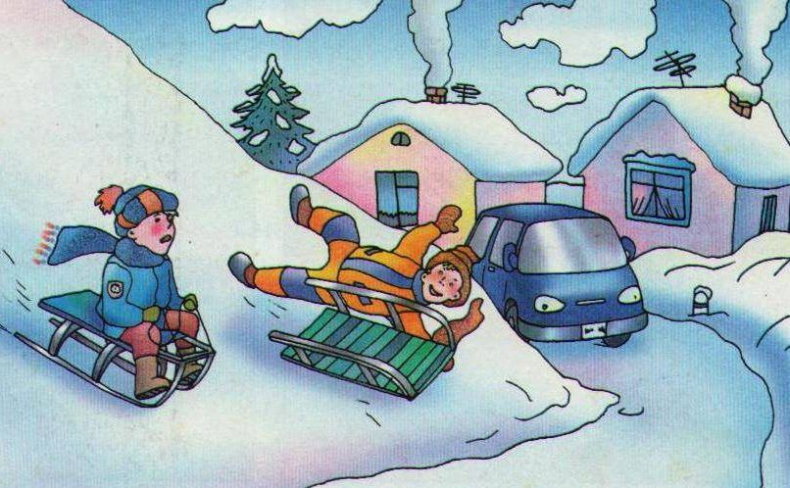

Актуальность:
Дошкольный возраст характеризуется нарастанием двигательной активности и увеличением физических возможностей ребенка, которые, сочетаясь с повышенной любознательностью, стремлением к самостоятельности, нередко приводят к возникновению травматических ситуаций. С наступлением зимы потенциальных опасностей на улице становится больше, из этого следует, что проблема формирования у детей навыков безопасного поведения является актуальной.
Цель:
Познакомить родителей и детей с правилами безопасного поведения в зимний период.
Задачи:
- Формировать представления о правилах поведения на улице в зимний период;
- Закреплять знания о признаках зимы;
- Воспитывать аккуратность, бережное отношение к себе.

Сроки реализации: 21.12.2020 – 25.12.2020.
Участники: педагоги, дети, родители.

Этапы реализации проекта:
- Подготовительный:
Цель: познакомить родителей с проектом.
- размещение информационного материала «Зима прекрасна, когда безопасна»;
- консультации для родителей «Безопасность на горке», «Не ходи по льду!», «Осторожно, сосульки!» (Цель: познакомить с правилами поведения зимой)
- размещение информационного плаката «Зима прекрасна, когда безопасна!»;
- подбор произведений, потешек, песен, дидактических игр, иллюстраций о зиме, зимних забавах.
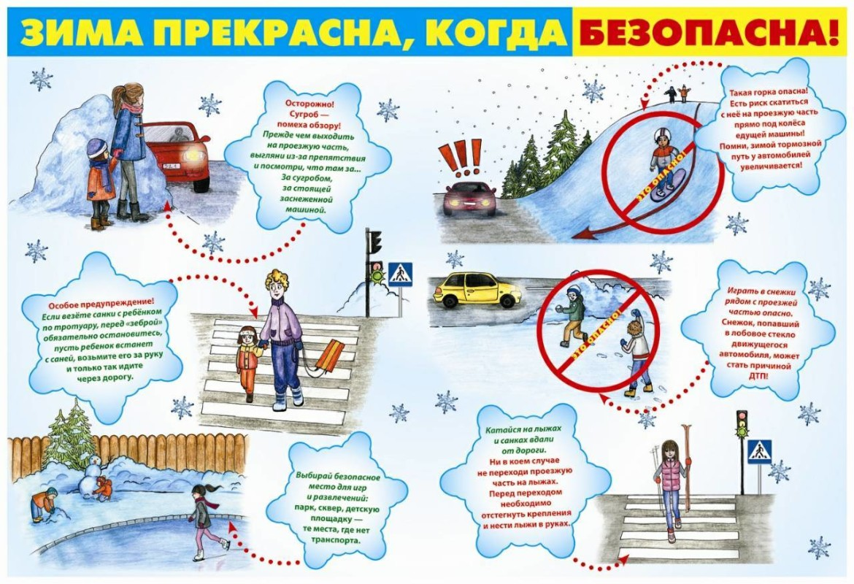

2. Основной:
Дата | Мероприятие
21.12.2020 | Беседа «Зимние забавы»; рассматривание иллюстраций; дидактическая игра «Признаки зимы».
22.12.2020 | Беседа «Осторожно, сосульки» с использованием сюжетных картин.
23.12.2020 | Беседа «Правила поведения на горке».
24.12.2020 | Беседа «Скользко. Не ходи!»; чтение стихотворения И. Лешкевича «Гололёд»; рассматривание иллюстраций про гололёд.
25.12.2020 | Рассматривание сюжетных картин, беседа по ним «Что нельзя делать на морозе».

Результаты:
Реализация проекта способствует сближению педагогов, родителей и детей, что благоприятно скажется в дальнейшей работе по воспитанию и образованию воспитанников. Совместные мероприятия обогатили и расширили представления детей, их знания и умения о безопасности в зимний период.

